Tool voor schoolontwikkelaars
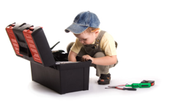

Scheve Complimenten
Wat is het?
Een blad met afscheurbare kaartjes die je uitnodigen om complimenten te geven, je kan ze letterlijk uitdelen

Wie of wat heb je nodig?
In de leraarskamer of bij het lerarenteam zet je een doos met complimentenkaartjes, stickervellen (te downloaden op klasse.be)

Wanneer kun je het gebruiken?
In de publieke ruimte, niet echt gebruikt voor vergaderingen.
Bij leerlingen en leerkrachten.

Wat levert het op?
Leerkrachten attent maken voor het belang van een waarderende kijk

Waar vind ik meer informatie?
www.klasse.be
zoekterm: scheurpunten, geef scheve complimenten, #schooldoetgoed

